附件3

兰州市工地扬尘及噪声智能监控系统技术规范

兰州市环境生态局

2022年7月

- 范围
本技术规范规定了建筑施工颗粒物与噪声在线监测系统的系统组成与技术指标、监测点位与设备安装；数据采集、传输、存储与处理；信息平台；系统运行维护；系统交付。
- 规范性引用文件
下列文件对于本文件的应用是必不可少的，凡是注日期的引用文件,仅注日期的版本适用于本文件。凡是不注日期的引用文件，其最新版本（包括所有的修改单）适用于本文件。
GB 3095环境空气质量标准
GB 3096声环境质量标准
GB 3785声级计的电、声性能及测试方法
GB9078工业炉窑大气污染物排放标准
GB 12523 建筑施工场界环境噪声排放标准
GB 16297大气污染物综合排放标准
GB 50300建筑工程施工质量验收统一标准
GBT 15432 环境空气总悬浮颗粒物的测定重量法
GB/T 20441.4 测量传声器第4部分:工作标准传声器规范
JJG778—2019噪声统计分析仪检定规程
JG 846计量检定规程—光散射式数字粉尘测试仪
HJ653环境空气颗粒物（PM10和PM2.5）连续自动监测系统技术要求及检测方法
HJ655环境空气颗粒物（PM10和PM2.5）连续自动监测系统安装和验收技术规范
HJ664环境空气质量监测点位布设技术规范（试行)
HJ/T 212污染源在线自动监控（监测）系统数据传输标准
IEC 60942电声学声校准器
WS/T 206公共场所空气中可吸入颗粒物(PM10）测定方法光散射法YD 5098通信局（站）防雷与接地工程设计规范

3.系统构成
兰州市扬尘及噪声智能监控系统由视频监控与智能识别、扬尘监测、噪声监测、气象采集、LED显示发布、数据采集和传输等单元构成。

3.1系统拓扑
扬尘及噪声智能监控系统的系统拓扑见下图1：

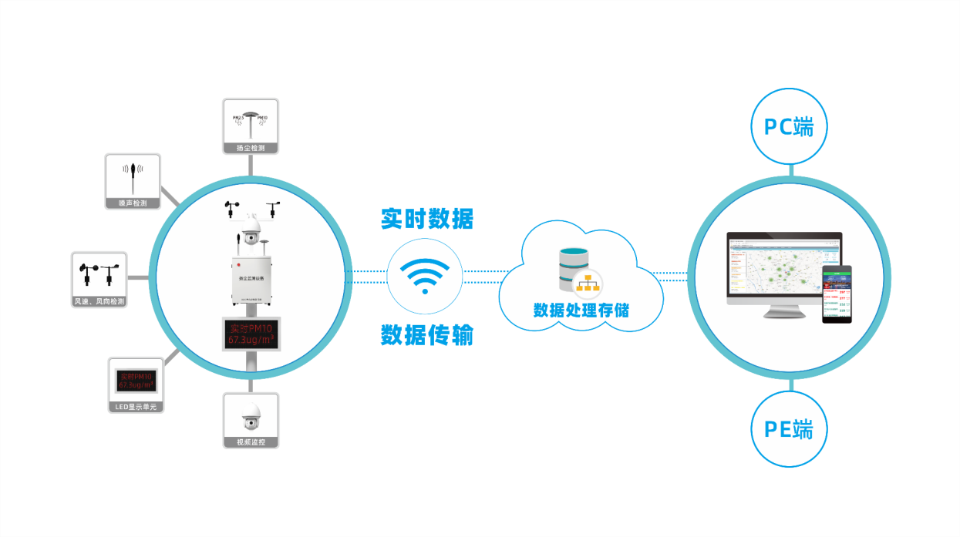
图1 工地扬尘及噪声智能监控系统拓扑图

3.2安装示意
工地扬尘及噪声智能监控监测设备的安装示意见下图2：
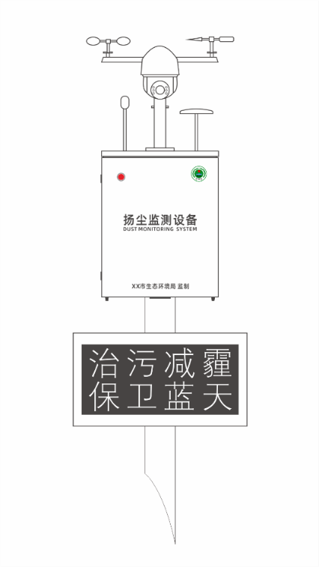
图2 工地扬尘及噪声智能监控系统安装示意图

3.3结构外观
工地扬尘及噪声智能监控监测设备的结构外观见下图3：
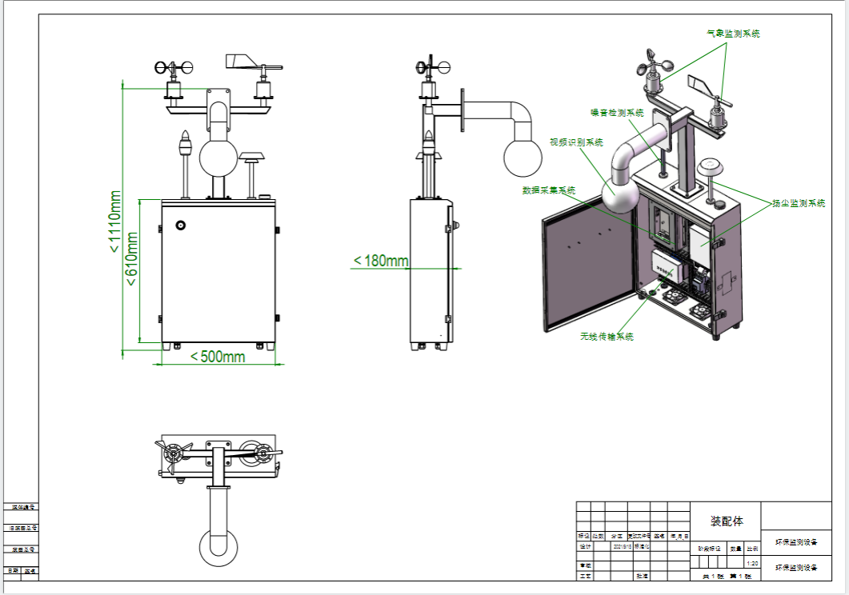
图3 工地扬尘及噪声智能监控监测设备外观图

4.系统技术指标

4.1视频监控单元
（1）视频监控设备技术要求，详见下表1：
表1 视频监控仪技术要求
系统要求 | 分系统要求 | 指标
可见光系统 | 可见光镜头 | （1）焦距（mm）≥100  （2）光学变倍≥20  （3）最大光圈（F）≤1.6  （4）支持背光补偿、宽动态、透雾、白平衡、自动聚焦等功能  （5）支持智能行为分析功能：区域入侵、越界入侵、进入区域、离开区域等。
 | 图像传感器 | （1）具有不低于1/2.8英寸以上的传感器芯片  （2）成像像素数不低于200万  （3）最低照度：  彩色最低照度（lux,@各摄像机最大F）≤0.005 1x  黑白最低照度（lux,@各摄像机最大F）≤0.005 1x
（2）云台系统技术要求
表2 云台系统技术要求
（1）水平旋转范围：360°。
（2）垂直旋转范围：-15°~90°
（3）预置位个数：≥256。
（4）巡航扫描：应具有连续巡航和预置位巡航功能，可设置路径数≥8，每条可添加32个及以上预置点。
（5）断电记忆：摄像机在某一位置停留时间超过设定值后记忆该位置，断电重启后可在规定的时间内恢复到所记忆的最后一个位置。
（3）硬件技术要求
表3 硬件技术要求
项目 | 要求
物理接口 | （1）RJ45 10M/100M/1000M自适应以太网口≥1。  （2）报警输入接口≥2，报警输出接口≥1。  （3）声频输入口≥1，声频输出口≥1。  （4）内置存储卡插槽≥1，支持存储容量≥128GB的Micro SD、SDHC或SDXC卡。
压缩编码 | （1）视频帧率：15~30fps可设置，默认值25fps。  （2）视频压缩：支持H.264/H.265/MJPEG，其中H.264编码支持 BaseLine / Main / High三种规格。  （3）声频压缩：至少应支持G.711a/G.711u/G.726。
网络通信 | （1）应支持GB/T 28181-2016《公共安全视频监控联网系统信息传输、交换、控制技术要求》，并提供相关监测报告。  （2）基础网络协议：支持 IPv4/IPv6，HTTP，HTTPS，802.1x，FTP，SMTP，UPnP，SNMP，DNS，DDNS，NTP，RTSP，RTCP，RTP，TCP，UDP，IGMP，ICMP，DHCP，PPPoE。  （3）摄像机接入协议：ONVIF Profile S/G/T、GB/T 28181、GA/T 1400，对于私有协议需提供 SDK 或 Restful API，支持第三方管理平台接入。  - NAT 穿越：支持主动发包动作以实现 NAT 穿越。

（4）智能识别技术要求
通过视频监控单元采集现场扬尘情况，系统应具备扬尘污染行为的智能识别能力，实现非现场监管。至少应当具备：
（a）对工地内未洒水降尘现象进行识别
（b）对未开发的裸露地面没有覆盖进行识别
（c）对道路积尘严重进行识别
（d）对渣土运输车冒装撒漏
针对以上场景的智能识别率应不低于90%,平均识别速度不高于50ms/张。（须提供具有CMA、ILAC-MRA、CNAS认证的检测机构的出具的检测报告）

4.2扬尘在线监测单元
扬尘在线监测系统应采用基于连续自动监测技术的扬尘在线监测仪，其技术性能指标应符合表4的要求。
表4 扬尘监测设备技术指标
名称 | 指标 | 技术要求
扬尘监测设备 | 监测方式 | 连续自动监测
 | 监测方法 | 光散射法
 | 测量量程 | PM10：0-10mg/m³
 | 时间分辨率 | 60 s
 | 流量漂移 | 24h内，任意一次测试时间点流量变化≤±10%设定流量，24h平均流量变化≤±5%
 | 单组样品相对误差 | 任意一组样品相对误差≤±25%
 | 平均相对误差 | 不少于7对样品，平均相对误差≤±20%
 | 重复性 | ≤±7%
 | 除湿 | 具备自动除湿或湿度补偿功能
 | 校准 | 具备自动校零功能
 | 浓度报警 | 具备设定浓度报警功能
注：参比方法环境空气扬尘（PM10）手工监测方法（重量法）技术规范（HJ 656-2013）或相关技术规范认可的其他国标方法。

4.3噪声监测单元
全天候户外传声器应符合现行国家标准《测量传声器 第4部分：工作标准传声器规范》GB/T 20441.4，噪声监测单元应符合现行行业标准《声级计检定规程》JJG 188二级以上。噪声在线监测仪各项技术指标应符合国家现行环境噪声在线监测系统相关要求和表5的要求。
表5 噪声在线监测仪技术指标
名称 | 指标 | 技术要求
全天候户外传声器 | 灵敏度 | 在250Hz或1000Hz的灵敏度在30mV/Pa以上
 | 本底噪声 | < 30dB(A) SPL
 | 指向性 | 90°
 | 风罩抗风能力 | 风速30m/s不损坏；风噪声衰减＞25 dB（A）
噪声监测单元 | 宽带噪声（计权声级） 测量参数 | Leq, L(n) (5, 10, 50, 90, 95),  Lmax, Lmin等
 | 动态分析范围 | 100dB （不换挡）
 | 测量范围 | 30dB(A)〜130dB(A)
 | 频率计权 | A计权
 | 釆样频率 | 1s产生一组原始数据
 | 噪声报警 | 具备设定值触发录音

4.4气象监测单元
气象参数传感器技术指标应符合表6的要求。
表6 气象参数传感器技术指标
名称指标 | 量程范围 | 技术要求
风速 | 0 - 45m/s | ±1m/s
风向 | 0°- 359° | ±5°

5.监测点位与设备安装
点位数量宜符合下列要求：
（1）占地面积在1万平方米及其以下的工地应至少安装1套“监控设备”。
（2）占地面积在1万平米到2万平方米的工地，需至少安装2套“监控设备”。
（3）占地面积在2万平米到10万平方米的工地，需至少安装3套“监控设备”，每增加10万平方米最少增设1套“监控设备”。

6.传输/接入要求

6.1扬尘监测单元、噪声监测单元传输要求
工地扬尘及噪声智能监控系统传输协议规范以HJ/T212-2017《污染源在线自动监控（监测）系统数据传输标准》为基础进行微调，详见附录1《扬尘监测系统数据传输规范》。

6.2视频监控单元传输要求
（1）联网基本要求
摄像机进行联网时，应按照GB/T 28181给出的技术要求，确保系统互联互通、资源高度共享、信息安全可靠。
（2）网络接入要求
接入方式为有线宽带或4G无线接入。

6.3视频监控单元平台对接要求
摄像机应支持 GB/T 28181、GA/T 1400、ONVIF 等标准，可对接其他厂商视频管理平台，实现设备接入、视频流推送、实时参数上传、告警数据上报和对平台下发指令的处理等过程。
应对其功能进行封装，基于 SDK 提供相关 API 接口，实现视频实时浏览、参数配置、设备管理、云镜控制等功能，可在云端平台或边缘节点进行调用。
当上述国标、行标接口规范等更新时，摄像机应支持在线软件版本升级。
摄像机应支持以下协议：
表7 摄像机支持协议要求
序号 | 设备厂家
1 | 海康（SDK私有协议（2018年7月版本/2019年12月版本/2020年7月版本）\ehome2.0和ehome4.0（2019年12月），ehome5.0（2021年1月））
2 | 大华（SDK私有协议（2019年5月版本/2018年8月版本）\主动注册私有协议（2019年5月版本/2018年8月版本））
3 | 宇视（2020年5月版本SDK私有协议\）
4 | 华为（2020年10月版本SDK私有协议\主动注册私有协议\）
5 | 景阳（2021年1月版本SDK私有协议）
6 | 天地伟业（2018年8月版本，2019年1月版本，2019年3月版本，2019年7月版本SDK私有协议）
7 | 科达（SDK私有协议IPC-V7.0-R1.0）
8 | 中威电子（SDK私有协议大华的V3.48.30999.T.171204）
9 | 浩海（SDK私有协议2021年5月21日）
10 | 紫光华智（2019年1月版本SDK私有协议）
11 | 国标28281协议（海康/大华/宇视/华为/天地伟业/华智/数尔/天视通/集光/景阳/恩博/浩海/中威电子/科达等厂家）
12 | ONVIF协议（海康/大华/宇视/华为/天地伟业/华智/数尔/天视通/集光/景阳等厂家）
13 | 杭州智诺物联网网关
14 | 大华智能NVR
15 | 慧域智能NVR
16 | 卡口（海康/大华）
17 | AR全景摄像机（海康/大华/华为）
18 | 热成像摄像机（海康/大华/华为/宇视/浩海/中威电子/科达）

7.系统联网
7.1联网条件
7.1.1扬尘及噪声智能监控监测设备应完成量值溯源工作。
7.1.2扬尘及噪声智能监控监测设备应连续稳定运行48h以上，并完成联网测试。
7.2联网要求
7.2.1交付时应确保仪器性能指标、联网测试技术指标等关键技术指标符合本规范技术要求。
7.2.2联网时运维单位应提供以下资料:
（1）系统中各监测仪器的产品合格证。
（2）自检报告(监测点位设置、现场安装照片等)。
（3）扬尘在线监测仪量值溯源报告，性能指标应符合表4要求。

8.资质要求
扬尘监测设备应取得计量器具型式批准证书（CPA）、中国环境保护产品认证证书（CCEP）和检测报告，需符合HJ/T212-2017《污染源在线自动监控（监测）系统数据传输标准》的要求。
噪声监测设备应取得计量器具型式批准证书（CPA）、省级以上第三方具有计量认定（CMA）资质的法定计量机构出具的检定证书。
视频监控设备应符合GB/T 28181-2016《公共安全视频监控联网系统信息传输、交换、控制技术要求》，支持 GB/T 28181、GA/T 1400、ONVIF 等标准，并提供相关检测报告。
为保证摄像机厂家在安全漏洞方面的整体研究水平和及时预防能力，摄像机产品厂商获得国家信息安全（CNNVD）技术支撑单位等级证书。

9.系统运行维护
9.1工地扬尘及噪声智能监控系统
9.1.1工地扬尘及噪声智能监控系统设备的使用、运行、维护符合有关技术规范，日常维护周期不低于一个月一次；
9.1.2噪声监测仪风罩宜2周左右更换或清洁一次，遇颗粒物污染高发期宜增加清洁频率；
9.1.3运维单位应每月对在线监测数据进行量值溯源和检验；
9.1.4应保存运行维护记录，保存时间应与建设周期一致。
9.2其他设备
9.2.1应定期对视频监控设备进行清洁维护，确保视频和声频监控设备处于良好工作状态。
9.2.2应保存运行维护记录，保存时间应与建设周期一致。每次的运维信息及时在“平台”上进行记录，通过运维确保数据有效率大于90%。
9.3系统检修
9.3.1运维单位应制定各监测设备及系统易耗品更换计划，并按计划实施；
9.3.2运维单位应检查数据采集传输装置运行情况及数据传输一致性情况,每月对工地扬尘及噪声智能监控系统设备内的监测数据进行备份；
9.3.3设备检修应符合下列要求:
（1）监控系统发生故障时，原则上应在故障发生24h内修复。当设备发生故障超过72h仍无法修复, 应采用备用设备替代发生故障的仪器；
（2）更换影响计量性能的主要部件时，应对仪器进行校准，并实施有效的量值溯源工作。
9.3.4 应保存检修和维修记录，保存时间应与建设周期一致。

附录1：
扬尘监测系统数据传输规范
- 通信协议数据结构

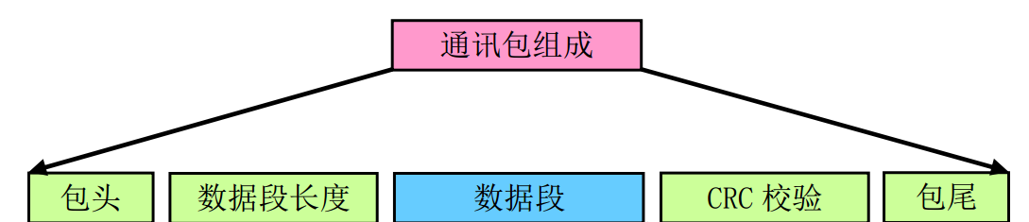

数据结构组成
名称 | 类型 | 长度 | 描述
包头 | 字符 | 2 | 固定为##
数据长度 | 十进制整数 | 4 | 数据段的ASCII字符数，例如：长255，则写为“0255”
数据段 | 字符 | 0≤N≤1024 | 变长度数据内容
CRC校验 | 十六进制整数 | 4 | 数据段的校验结构
包尾 | 字符 | 2 | 固定为<CR><LF>(回车、换行)

数据段结构组成
名称 | 类型 | 长度 | 描述
系统编码ST | 字符 | 5 | ST=系统编码
命令编码CN | 字符 | 7 | CN=命令编码
访问密码PW | 字符 | 9 | PW=访问密码
设备唯一标识MN | 字符 | 4≤N≤27 | MN=设备唯一标识，这个标识固化在设备中，用于唯一标识一个设备
标志Flag | 整数 | 6 | Flag=4，不应答; Flag=5应答，不应答字段可不要
指令参数CP | 字符 | 0≤N≤950 | CP=&&数据区&&

字段对照表
编码 | 名称 | 单位 | 数据类型
PM10-Avg | PM10 | μg/m³ | N5.1
PM25-Avg | PM2.5 | μg/m³ | N5.1
TSP-Avg | TSP | μg/m³ | N5.1
T01-Avg | 温度 | ℃ | N3.1
H01-Avg | 湿度 | % | N3.1
W01-Avg | 风向 | ° | N3.1
W02-Avg | 风速 | m/s | N3.1
R01-Avg | 雨量 | mm | N3.1
P01-Avg | 气压 | kpa | N3.1
B03-Avg | 噪声 | dB | N3.1
Lng-Avg | 经度 | ° | N3.4
Lat-Avg | 纬度 | ° | N2.4
SO2-Avg | SO2 | μg/m³ | N5.1
NO2-Avg | NO2 | μg/m³ | N5.1
CO-Avg | CO | mg/m³ | N5.1
O3-Avg | O3 | μg/m³ | N5.1
数据类型，如：N5.1用可变长字符串形式表达的数字型，表示 5 位整数和1 位小数，带小数点，带符号，最大长度为8。

命令列表
命令名称 | 命令编号 |  | 命令类型 | 描述
 | 上位向现场 | 现场向上位
数据命令
实时分钟数据
上传污染物实时数据 |  | 2011 | 上传命令
日均值数据
上传污染物日均值数据 |  | 2031 | 上传命令
小时数据
上传污染物小时数据 |  | 2061 | 上传命令
获取分钟历史数据
取污染物分钟历史数据 | 2111 |  | 请求命令
上传污染物实时数据 |  | 2111 | 上传命令
获取日均值历史数据
取污染物日均值历史数据 | 2131 |  | 请求命令
上传污染物日均值数据 |  | 2131 | 上传命令
获取小时历史数据
取污染物日均值历史数据 | 2161 |  | 请求命令
上传污染物小时数据 |  | 2161 | 上传命令

